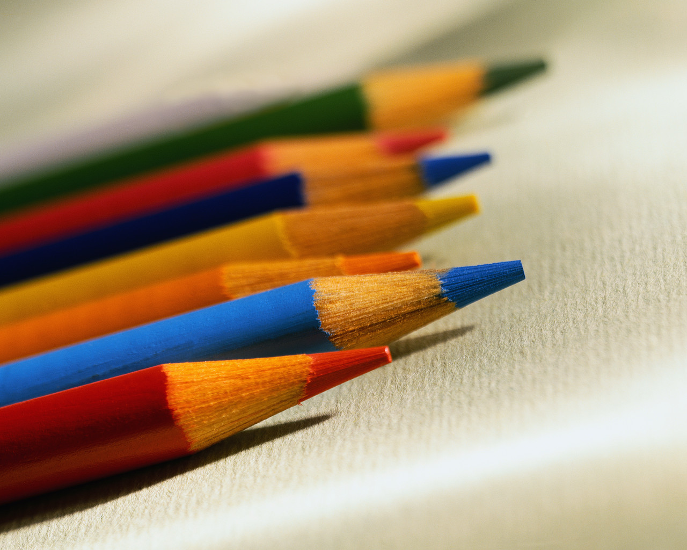
Правила рисования
карандашом.

- Карандаш нужно держать тремя пальцами, не близко к отточенному концу, не сильно сжимая. (Между большим и средним, придерживая сверху указательным).
- При рисовании линии сверху вниз – рука находится сбоку линии, а при рисовании линии слева направо - рука внизу линии.
- Линию желательно рисовать сразу, не отрывая руки и не останавливаясь. Не нужно проводить по одной линии несколько раз.
- Предметы округлой формы рисовать желательно тоже одним движением, без остановки.
- Предметы квадратной и прямоугольной формы нужно рисовать с остановками на углах, чтобы можно было зрительно оценить, куда вести линию дальше.
- При закрашивании рисунка нельзя заходить за контур нарисованного изображения.
- При закрашивании штрихи следует наносить в одном направлении: сверху вниз, слева направо или по косой.
- Закрашивать рисунок желательно без просветов.
- При закрашивании нужно равномерно нажимать на карандаш. Если нужно поярче – сильный нажим, посветлее – слабый нажим.

